|  |  |  |  |
| --- | --- | --- | --- |
| **COLEGIO PSICOPEDAGÓGICO EL ARTE DEL SABER** | | | |
| **ASIGNATURA: ED.FISICA** | **GRADO: X** | **PERIODO: II** | **FECHA:** |

**NOMBRE DEL ESTUDIANTE:**

**______________________________________________________________________________________________________**

**MOTRICIDAD FINA**

**ACTIVIDAD LA PESCA**

**MATERIALES:**

* **TAPAS O ELEMENTOS**
* **VALDE**
* **AGUA**
* **DOS PALOS**

**DESCRIPCION**

**EN UN RECIPIENTE LLENALO DE AGUA Y ELEMENTOS PEQUEÑOS O TAPAS DALE AL ESTUDIANTE DOS PALOS PARA QUE EL LOS PUEDA PESCAR. ES IMPORTANTE QUE SEAN VARIOS ELEMENTOS, AYUDARA A TRABAJAR SU MOTRICIDAD FINA Y LA**

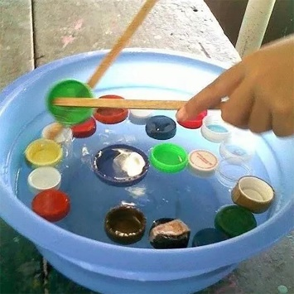

**RESOLUCION DE PROBLEMAS.**

**ACTIVIDAD TELARAÑA**

**MATERIALES**

* **UL VALDE O RECIPIENTE.**
* **LANA O HILO**
* **ELEMENTOS PEQUEÑOS**
* **PINZA.**

**DESCRIPCION**

**EN UN RECIPIENTES SE VAN A ENTRELAZAR LOS HILOS DE UNA LADO A OTRO HACIENDO ALUSION A UNA TELARAÑA EN DONDE AL FONDO ESTARAN LOS ELEMENTOS PEQUEÑOS QUE ELLOS TENDRAN QUE SACAR SIN TOCAR EL HILO CADA VEZ QUE TOQUEN EL HILO VOLVERAN A EMPEZAR.**

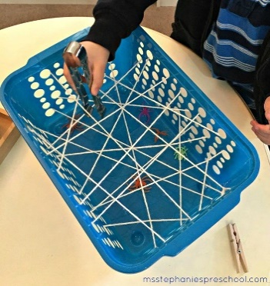

**RECOMENDACIONES IMPORTANTES**

* **EN LA PARTE PRACTICA SE GRABARA UN VIDEO EN DONDE LOS ESTUDIANTES ESTÉN EN COMPAÑÍA DE SUS PADRES HACIENDO ACTIVIDAD FÍSICA, CREAR UNA CUENTA EN YOUTUBE SUBIRLO Y EL LINK ENVIARLO A MI ÚNICO CORREO edufisicacas2020@gmail.com (EN EL ASUNTO PONER NOMBRE MATERIA Y GRADO) JUNTO CON LAS EVIDENCIAS DEL TRABAJO DE LA GUIA,**

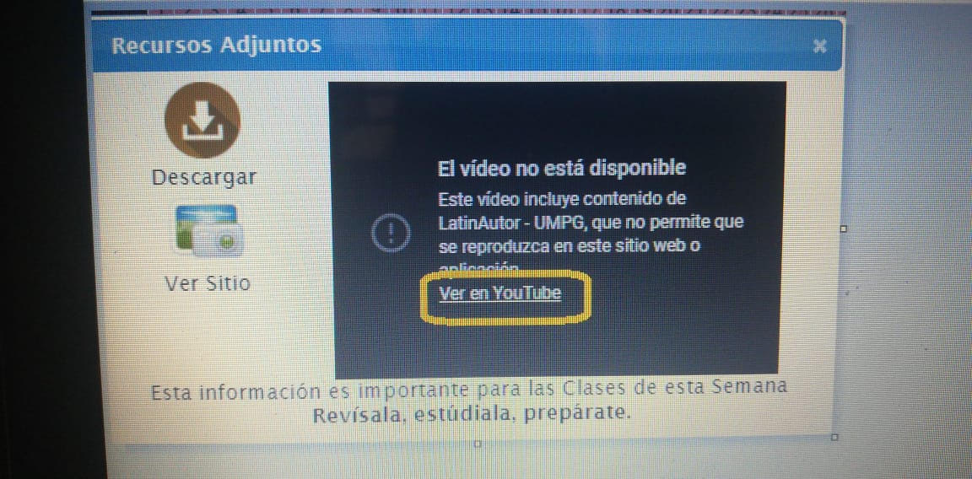

**ENTREGA**

**FECHA LIMITE:**

**MARTES 28 DE ABRIL**

**HORA 2:00 PM**